Савинова Арина Евгеньевна, 9 класс МБОУ Ермаковская СШ, 15 лет.

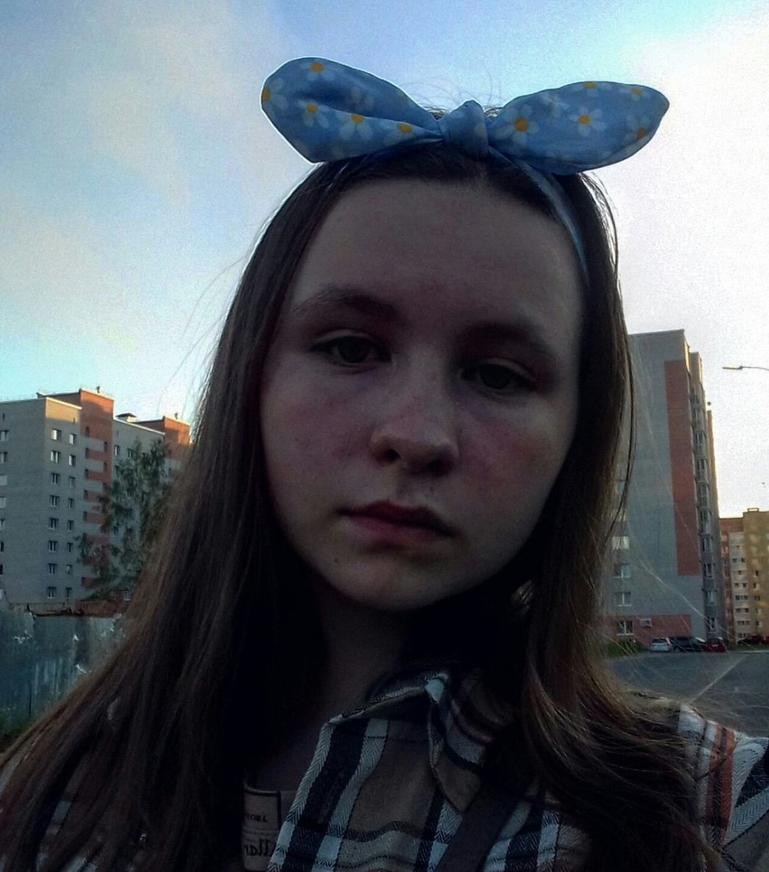

Член волонтёрского отряда «Спектр Возрождения»
Основное направление волонтѐрской деятельности Арины – социальное.
Участвует в социально ориентированной деятельности с 2017 года.
Основные мероприятия, в которых принимала участие.

1. Подготовка и участие в ярмарке на празднике Масленицы 14 марта.
2. Создание презентации о больнице в с. Ермаково (интервью с врачом Жуковым В.А.) - апрель.
3.Посадка Аллеи Победителей у памятника Воину-Победителю в с.Ермаково – 6 мая 2021г.
4. Подготовка к волонтёрскому слёту – май 2021 г.
5. Приборка у памятника погибшим в ВОВ воинам в д. Подрелино – июнь 2021 г.
6. Оформление уголка отдыха на территории Ермаковской школы – сентябрь.
7. Участие в концертах в ермаковском Доме культуры - регулярно.
8. Участие в субботнике по уборке территории у Храма с. Ермаково – октябрь 9. Участие в конкурсе «Лучший волонтер Пошехонского муниципального района -2021»

